STAGE : YOGA ET ACTION

Samedi 26 Janvier de 14h à 17h
Salle du dojo à Calmont
Nouvelle année, nouvelle énergie. Janvier est le mois des bonnes résolutions, de la motivation et de l’action.
Le Yoga de l’Action : Karma Yoga nous invite à agir, à se mettre en lien mais toujours dans une action désintéressée, sans rechercher les félicitations, égale dans l’échec ou la réussite.
Habiter le geste, la posture, s’engager dans ce que nous faisons en prenant appui sur notre force intérieure et sur un enracinement qui nous propulse vers l’Action.
L’action ordinaire est souvent une réaction conditionnée, répétitive, émanent d’un espace intérieur encombré. Avec l’expérience du yoga, l’action est ajustée à la situation, créative et émanent d’un espace intérieur libre. Alors tous sur les tapis ! ACTION !!
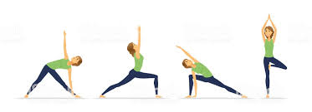

PENSEZ A VOUS PRE INSCRIRE, LES PLACES SONT LIMITEES
Par mail à nathalie.charton3@orange.fr ou 06 85 43 01 80
Tarif : 20 euros

